

MODE D’EMPLOI

FOUR ELECTRIQUE 47L

Réf. THEO06474
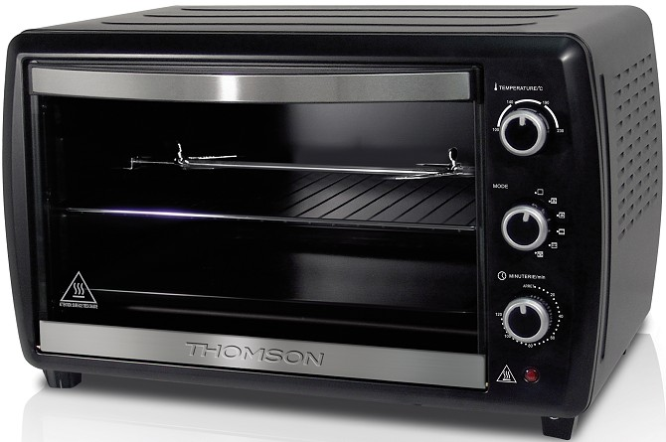
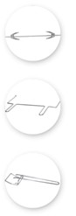

Lire attentivement la notice avant toute utilisation.


Ce produit est conforme aux exigences imposées par les directives 2006/95/CE (abrogeant la directive 73/23/CEE modifiée par la directive 93/68/CEE) et 2004/108/CE (abrogeant la directive 89/336/CEE)

CONSIGNES DE SECURITE

- Cet appareil fonctionne avec des températures élevées qui peuvent provoquer des brûlures, ne pas toucher les parties métalliques apparentes.
- Ne pas toucher de surfaces chaudes sans gant ou protection.
- Ne laisser pas fonctionner l’appareil sans surveillance ou à la portée des enfants. Cet appareil doit être utilisé par des adultes responsables.
- Ne pas utiliser de rallonge pour brancher l’appareil.
- Poser l’appareil sur une surface stable et ne pas laisser pendre le fil.
- Vérifier que la tension du réseau correspond bien à celle indiquée sur l’appareil – courant alternatif seulement.
- N’utilisez ni ne branchez jamais votre appareil, si :
  - Son cordon est défectueux ou endommagé,
  - L’appareil est tombé,
  - Il présente des détériorations visibles ou des anomalies de fonctionnement.
    - Ne démonter jamais l’appareil vous même.
    - Ne faites pas fonctionner l’appareil à proximité de matériaux inflammables ni à proximité d’une source de chaleur extérieure telles que des plaques chauffantes ou une gazinière.
    - Cet appareil est uniquement destiné à une utilisation domestique et intérieure. Toute utilisation professionnelle, non appropriée ou non conforme au mode d’emploi n’engage ni la responsabilité, ni la garantie du constructeur et du distributeur.
    - Il faut débrancher l’appareil en cas de non utilisation du produit ou avant de le nettoyer.
    - Laisser refroidir l’appareil avant tout nettoyage.
    - Ne pas utiliser l’appareil à l’extérieur de la maison.
    - Ne jamais bouger l’appareil en cours d’utilisation
    - Utilisez l’appareil avec suffisamment d’espace autour. Veillez à laisser un espace libre à l’avant et sur le côté gauche ou droit de l’appareil.
    - Veillez à ne pas obstruer les prises d’air ou les orifices d’évacuation.
    - Après utilisation de l’appareil, veillez à éteindre correctement votre appareil après utilisation
    - Cet appareil, doit être installé en respectant les règles nationales d’installation
    - La température de la porte, de la surface extérieure et des surfaces accessibles peut être élevée lorsque l’appareil fonctionne
- Gardez le cordon hors de portée des enfants de moins de 8 ans lors de sa mise sous tension ou de refroidissement.
- Cet appareil peut être utilisé par des enfants de plus de 8 ans et par les personnes dont les capacités physiques, sensorielles ou mentales sont réduites, ou des personnes dénuées d’expérience ou de connaissance, si elles ont pu bénéficier, par l’intermédiaire d’une personne responsable de leur sécurité, d’une surveillance ou d’instructions préalables concernant l’utilisation de l’appareil. Ne laissez jamais un enfant jouer avec l'appareil. Les manipulations de nettoyage et d’entretien ne doivent pas être effectuées par des enfants sauf s’ils sont âgés de plus de 8 ans et restent sous surveillance.
    - Il convient de surveiller les enfants pour s'assurer qu'ils ne jouent pas avec l'appareil.
    - Cet appareil n’est pas prévu pour être mis en fonctionnement au moyen d’une minuterie extérieure ou par un système de commande à distance.
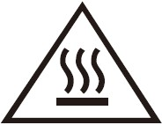

La surface accessible peut devenir chaude lors du fonctionnement.
Ce logo signifie que la partie où il est positionné peut devenir très
Chaude pendant le fonctionnement de l’appareil.

Convient pour aliments

IMPORTANT
IL EST ABSOLUMENT INTERDIT DE REMPLACER VOUS MEMES LE CABLE D’ALIMENTATION. SI CELUI CI EST ENDOMMAGE, IL DOIT ETRE REMPLACE PAR LE FABRICANT, SON SERVICE APRES-VENTE OU UNE PERSONNE DE QUALIFICATION SIMILAIRE AFIN D’EVITER UN DANGER.

Si votre appareil tombe faites-le examiner par un professionnel avant de le remettre sous tension. Des dommages internes peuvent représenter un risque d’accident.

TOUTE RECLAMATION SUR VOTRE PRODUIT DOIT SE FAIRE AUPRES DE VOTRE MAGASIN REVENDEUR OU SON SERVICE APRES –VENTE.
TOUTE REPARATION DOIT ETRE FAITE PAR LE FABRIQUANT SON SERVICE APRES-VENTE. LE SERVICE APRES-VENTE DE VOTRE MAGASIN REVENDEUR OU UNE PERSONNE DE QUALIFICATION SIMILAIRE AFIN D’EVITER UN DANGER

    - N’immergez jamais la fiche ou l'appareil dans l'eau ni dans aucun autre liquide.
    - Ne placez jamais l’appareil dans des coins ni sous des matériaux facilement inflammables tels que des rideaux, des tentures, des armoires … etc

MIEUX CONNAITRE VOTRE APPAREIL

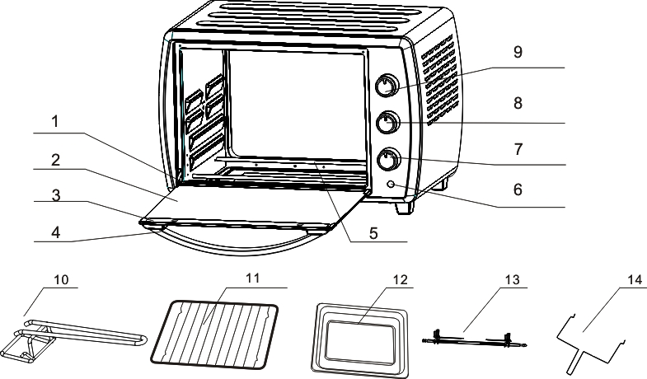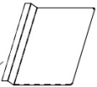
15

1. Renfort inférieur de la porte 9. Bouton du thermostat
2. Porte en verre 10. Poignée de plateau 3. Renfort supérieur de la Porte (lèchefrite)
4. Poignée de porte 11. Grille de cuisson
5. Résistance 12. Plaque de cuisson
6. Voyant de chauffe 13. Tournebroche
7. Bouton de la minuterie 14. Poignée du tournebroche
8. Sélecteur de fonction 15. Ramasse miettes

AVANT LA PREMIERE UTILISATION

- Retirez tous les éléments d’emballage de l’appareil.
- Retirez tous les accessoires (grille, plateau) de l’appareil.
- Essuyez le four et ses accessoires avec un chiffon humide, puis séchez-les.

- Déroulez entièrement le cordon d’alimentation, puis branchez-le dans une prise électrique.
- Réglez le sélecteur de fonction sur

- Réglez le bouton du thermostat sur 230°C.
- Réglez le bouton de la minuterie sur 15 minutes pour faire fonctionner le four à vide (sans aliment, ni accessoire) pendant cette durée.

ATTENTION : Lors de sa première utilisation, l’appareil peut émettre une légère odeur et un peu de fumée. Ce phénomène est normal et s’arrête très rapidement. Veillez à utiliser l’appareil dans une pièce bien aérée

UTILISATION DE VOTRE APPAREIL

- Conseils
Pour cuire ou griller, il est préférable de toujours faire préchauffer le four à la température de cuisson désirée afin d’obtenir une cuisson parfaite.
  - Placez le plateau de récupération des graisses sous la grille de cuisson afin d’éviter que celles ci ne s’égouttent sur la résistance et le fond du four
  - Si les aliments à cuire sont huileux ou gras, vous pouvez utiliser deux feuilles de papier aluminium. Placez-en une sur le plateau de récupération des graisses et recouvrez les aliments avec l’autre. Cela permet d’éviter les projections d’huile et de gras pendant la cuisson.
- Fonctions
 | : Pour arrêter le Four
 | : Cuisson traditionnelle
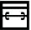 | : Cuisson a la broche avec la fonction rôtissoire
 | : Cuisson avec la fonction Chaleur Tournante
 | : Cuisson au grill avec la fonction Chaleur Tournante
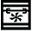 | : Cuisson traditionnelle avec la fonction Chaleur Tournante et Rôtisoire

- Cuisson traditionnelle
Cette fonction actionne automatiquement les résistances inferieure et supérieure.
- Insérez la grille en position basse.
- Positionnez le sélecteur de fonction sur

- Réglez la température de cuisson avec le bouton du thermostat.
- Réglez la durée de cuisson avec le bouton de la minuterie.
- Attendez que le four ait atteint la température réglée (le voyant de chauffe s’éteint), puis insérez les aliments.
- Si la cuisson est terminée avant la fin de la durée de cuisson réglée, tournez manuellement le bouton de la minuterie sur « 0 ».
- Cuisson a la broche avec la fonction rôtissoire
Ce mode de cuisson est idéal pour rôtir à la broche des poulets, des volailles, des rôtis de porc et des pièces de veau. Dans ce mode de cuisson, il n’est pas nécessaire de préchauffer le four.
- Placez la pièce de viande sur la broche, puis fixez-la solidement avec les fourches (pour de meilleurs résultats, attachez la viande avec de la ficelle de cuisine).
- Placez le plateau de récupération des garisses en bas au-dessus de la résistance, puis insérez la broche dans son mécanisme d’entraînement à l’intérieur du four.
- Fermez la porte en la laissant entrebâillée (à moitié ouverte).
- Positionnez le sélecteur de fonction sur

- Réglez la température de cuisson avec le bouton du thermostat.
- Réglez la durée de cuisson avec le bouton de la minuterie.

- Cuisson avec la fonction Chaleur Tournante

Cette fonction est idéale en complément de l’utilisation de votre four en mode traditionnelle ou maintien au chaud. En effet la chaleur tournante fait circuler la chaleur dans le four et permet ainsi de saisir et cuire rapidement la viande rouge, les volailles, le poisson, tout en les conservant tendres, moelleux et juteux.
- Insérez la grille en position basse.
- Positionnez le sélecteur de fonction sur

- Réglez la température de cuisson avec le bouton du thermostat.
- Réglez la durée de cuisson avec le bouton de la minuterie.
- Attendez que le four ait atteint la température réglée (le voyant de chauffe s’éteint), puis insérez les aliments.
- Si la cuisson est terminée avant la fin de la durée de cuisson réglée, tournez manuellement le bouton de la minuterie sur « 0 ».

- Cuisson au grill avec la fonction Chaleur Tournante

Ce mode de cuisson est idéal pour griller des steaks hachés, des côtelettes, des saucisses… Il convient également pour dorer des aliments, par exemple des coquilles Saint-Jacques, etc.
- Insérez la grille en position haute et le plateau de récupération des graisses en bas au dessus de la résistance.
Conseil : Nous vous conseillons de verser deux verres d’eau dans le plateau pour éviter la formation de fumée et de salissures tenaces de graisse brûlée, et pour faciliter le nettoyage.
- Positionnez le sélecteur de fonction sur

- Réglez la température de cuisson avec le bouton du thermostat.
- Réglez la durée de cuisson avec le bouton de la minuterie.
- Préchauffez le four pendant 5 minutes environ en laissant la porte légèrement entrebâillée.
- Placez les aliments sur la grille, puis refermez la porte en la laissant entrebâillée.
- Pensez à tourner les aliments à mi-parcours de leur cuisson.
- Si la cuisson est terminée avant la fin de la durée de cuisson réglée, tournez manuellement le bouton de la minuterie sur « 0 ».

installer le tournebroche dans le four
Mettre le Tournebroche en commençant par mettre le côté B et finir par le côté A.
Pour retirer le Tournebroche, commencez par retirer le côté A puis le côté B.

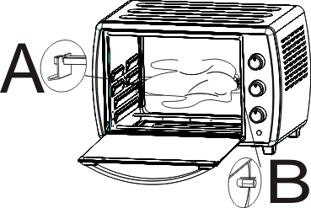

ENTRETIEN ET NETTOYAGE
- Laissez refroidir complètement votre four avant de le nettoyer. Débranchez le cordon d’alimentation de la prise murale.
- La grille, le lèchefrite et le plateau de récupération des graisses peuvent être nettoyées comme les autres ustensiles de cuisine, à la main.
- Utilisez toujours une éponge humide pour nettoyer les surfaces extérieures. Évitez d’utilisez des produits abrasifs qui pourraient endommager le revêtement. Veillez à ce que de l’eau ou du savon ne pénètre pas à l’intérieur du four par les orifices d’aération situés sur le dessus du four.
- Ne plongez jamais le four dans l’eau ou tout autre liquide.
- Pour nettoyer les parois intérieures, n’utilisez en aucun cas des produits corrosifs (détergents en spray) et ne grattez jamais les parois avec des objets tranchants ou pointus.
- Si l’appareil n’est pas maintenu dans un bon état de propreté, sa surface pourrait se dégrader et affecter de façon inexorable la durée de vie de l’appareil et conduire à une situation dangereuse. Le four doit être nettoyé régulièrement et tout dépôt de nourriture doit être enlevé.
Retirer et Nettoyer le plateau de récupération des graisses
- Retirer le plateau de récupération des graisses en tirant sur la poignée de celui-ci
- Lavez à l’eau savonneuse puis le laisser sécher.
- N’utilisez jamais de produits abrasifs.
- Remettre le plateau de recuperation des graisses en place.

DESCRIPTIF TECHNIQUE
  - Tension : 220-240 V~
  - Fréquence : 50 Hz
  - Puissance : 1800W
  - Capacité : 47l
  - Température : 100°C – 230°C

Les défauts dus à une utilisation non conforme de l’appareil et les dommages dus à une intervention ou une réparation faite par une tierce personne ou dus à l’installation de pièces qui ne sont pas d’origine ne sont pas couverts par la reponsabilite du fournisseur.

Elimination et respect de l’environnement
Si vous souhaitez vous débarrasser de votre appareil électrique car il a besoin d’être remplacé ou n’est plus utilisé, pensez à protéger l’environnement. Demandez conseil aux collectivités locales, car il existe de nombreuses déchetteries respectueuses de l’environnement.

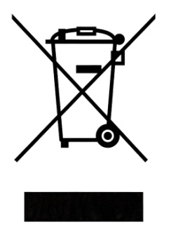
Ce logo apposé sur le produit signifie qu’il s’agit d’un appareil dont le traitement en tant que déchet rentre dans le cadre de la directive 2012/19/CE du 4 juillet 2012, relative aux déchets d’équipements électriques et électroniques (DEEE).
La présence de substances dangereuses dans les équipements électriques et électroniques peut avoir des effets potentiels sur l’environnement et la santé humaine dans le cycle de retraitement de ce produit.
Ainsi, lors de la fin de vie de cet appareil, celui-ci ne doit pas être débarrassé avec les déchets municipaux non triés.
En tant que consommateur final, votre rôle est primordial dans le cycle de réutilisation, de recyclage et les autres formes de valorisation de cet équipement électrique et électronique. Des systèmes de reprise et de collecte sont mis à votre disposition par les collectivités locales (déchetteries) et les distributeurs.
Vous avez l’obligation d’utiliser les systèmes de collecte sélective mise à votre disposition

THOMSON est une marque de Technicolor SA utilisée sous licence par ADMEA

Ce produit est importé par :
ADMEA - 12 rue Jules Ferry - 93110 Rosny Sous Bois

